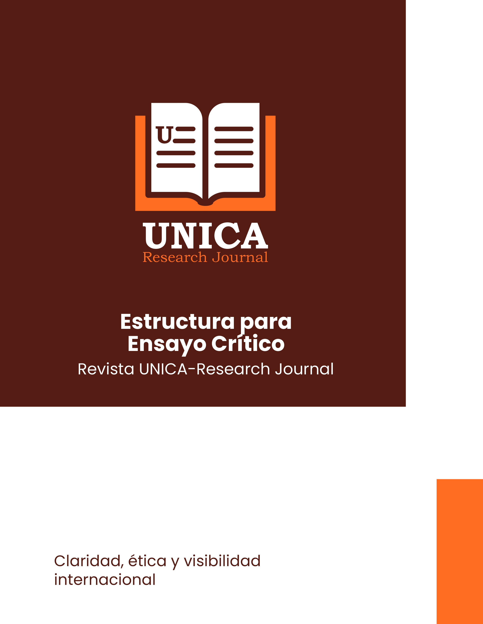

INSTRUMENTO ENSAYO CRÍTICO

Reflexiones teóricas, filosóficas o teológico-humanistas sobre temas contemporáneos

Extensión: 4.000 – 7.000 palabras
Norma editorial: APA (7ª edición)
Evaluación: Revisión doble ciego por pares académicos

1. Título del ensayo

- Breve, reflexivo y representativo del eje temático.
- Puede formularse en forma de pregunta, afirmación o metáfora académica.
- Máximo 15 palabras.

Ejemplo:
“Educar para la esperanza: una lectura humanista de la crisis contemporánea”

2. Autor(es) y afiliación institucional

- Nombre completo, grado académico y filiación institucional.
- Afiliación principal: Universidad Católica Americana (UNICA).
- País, correo institucional y ORCID.

Ejemplo:

Dr. Jorge Andrés Rivera (ORCID: 0000-0003-1122-4455)
Universidad Católica Americana (UNICA), Houston, EE.UU.
j.rivera@unica-virtual.us

3. Resumen (Abstract)

- Extensión: 150–250 palabras.
- Describe:
- Tema central y propósito reflexivo.
- Perspectiva teórica o filosófica adoptada.
- Tesis o posición del autor.
- Relevancia y aportes del ensayo.
- Incluir versión en inglés (Abstract).

Palabras clave / Keywords: 4 a 6 términos normalizados (Tesauro UNESCO o ERIC).

4. Introducción

- Presenta el tema y su pertinencia en el contexto contemporáneo.
- Define el problema o pregunta de reflexión que guiará el ensayo.
- Introduce la tesis o posición del autor frente al tema.
- Describe brevemente la estructura del argumento que seguirá el texto.

Extensión sugerida: 600 – 800 palabras.

5. Fundamentación teórica y marco conceptual

- Expone las principales corrientes de pensamiento, autores o tradiciones teóricas que sustentan el análisis.
- Puede incluir enfoques filosóficos, teológicos, pedagógicos o ético-sociales según la naturaleza del ensayo.
- Articula los conceptos clave que permiten entender el tema.
- Integra referencias clásicas (Agustín, Tomás, Kant, Freire, Ricoeur, etc.) con autores contemporáneos.

Extensión sugerida: 1.000 – 1.200 palabras.

6. Desarrollo argumentativo o cuerpo del ensayo

- Despliega el argumento central de manera coherente, progresiva y fundamentada.
- Puede organizarse en bloques temáticos o ejes críticos (2 a 4 secciones).
- Combina razonamiento analítico, evidencias textuales y reflexión personal sustentada.
- Se permite el uso moderado de primera persona, manteniendo tono académico.
- Puede incluir comparaciones, estudios de caso o referencias a documentos eclesiales.

Extensión sugerida: 2.000 – 3.000 palabras.

Ejemplo de ejes posibles:
- La crisis del humanismo contemporáneo.
- Educación, tecnología y deshumanización.
- El sentido cristiano de la esperanza en la cultura actual.

7. Discusión o diálogo con otras perspectivas

- Contrasta la postura del autor con otros enfoques teóricos o ideológicos.
- Reconoce puntos de convergencia y tensión entre diferentes visiones del tema.
- Promueve una síntesis interpretativa o una postura personal argumentada.
- Puede incorporar una visión ecuménica, ética o intercultural.

Extensión sugerida: 800 – 1.000 palabras.

8. Conclusiones

- Sintetiza las ideas centrales y hallazgos reflexivos.
- Reafirma la tesis inicial y su aporte al campo humanista o teológico.
- Plantea proyecciones, preguntas abiertas o desafíos actuales.
- Debe cerrar con una reflexión inspiradora y crítica.

Extensión sugerida: 500 – 700 palabras.

9. Agradecimientos (opcional)

Para reconocer apoyos o inspiraciones institucionales.
Ejemplo:

Este ensayo se desarrolló en el marco del Grupo de Investigación “Fe, Cultura y Sociedad” de la Universidad Católica Americana (UNICA).

10. Referencias bibliográficas

- En formato APA 7ª edición.
- Incluir fuentes académicas, filosóficas o teológicas reconocidas.
- Al menos 20 referencias, preferiblemente de revistas o textos indexados.

Ejemplo:

Ricoeur, P. (1990). Soi-même comme un autre. Seuil.
Guardini, R. (1998). El espíritu de la liturgia. Cristiandad.
Nussbaum, M. (2010). Not for Profit: Why Democracy Needs the Humanities. Princeton University Press.

11. Notas y citas complementarias (opcional)

- Las notas al pie deben usarse con moderación y solo cuando aporten aclaraciones o referencias adicionales.
12. Declaración ética y de originalidad

El autor deberá firmar una declaración que confirme:
- Originalidad e ineditud del ensayo.
- Ausencia de plagio o publicación simultánea.
- Respeto por la propiedad intelectual y los derechos de cita.

Ejemplo:

Declaro que el presente ensayo es original, no ha sido publicado anteriormente y cumple con las normas éticas de la Revista de Investigación y Pensamiento Humanista – UNICA.

13. Proceso editorial

- Revisión preliminar: pertinencia temática y formato.
- Evaluación doble ciego: coherencia argumentativa, profundidad crítica y aporte académico.
- Dictamen del Comité Editorial: aceptación, ajustes o rechazo.
- Corrección de estilo, maquetación y publicación digital (OJS).

Criterios de evaluación del ensayo crítico

Criterio | Indicador | Peso (%)
Profundidad analítica | Capacidad de argumentar críticamente el tema | 25%
Coherencia conceptual | Estructura lógica y claridad del discurso | 20%
Fundamentación teórica | Uso pertinente de fuentes académicas | 20%
Originalidad y aporte | Innovación interpretativa y relevancia cultural | 20%
Estilo y redacción | Rigor, lenguaje académico y tono reflexivo | 15%

Observaciones finales

Los ensayos críticos de la Revista UNICA deben promover la reflexión interdisciplinaria, el pensamiento ético-cristiano y la defensa de la dignidad humana ante los desafíos actuales.
Se valoran especialmente textos que integren razón, fe, cultura y compromiso social, expresando el espíritu humanista que inspira la misión educativa de UNICA.

